LW5600系统概述：
LW5600型可燃/有毒气体报警控制器适用于可燃气体生产、运输、储存、灌充和使用的环境中，检测气体中存在的可燃气体的危险、极限浓度。输出相应的报警信号和控制信号，防止气体泄露后发生事故。
LW5600型可燃/有毒气体报警控制器与LW5603I点型可燃/有毒气体探测器配套使用。LW5603I型点型可燃/有毒气体探测器，允许适用于具有防爆要求的场所。
LW5600型可燃/有毒气体报警控制器与LW5610监控模块也可配套使用，LW5610主要用于启动外部设备（如：排风机，电磁阀等），同时可监测其他火灾设备（如紫外火焰探测器，红外火焰探测器、手动报警按钮等）。
LW5600型可燃气体报警控制器采用了壁挂式箱体设计，面板状态直接显示，安装简单，操作方便。探测器采用工业专用防爆装置，气敏传感器采用进口元件，检测灵敏度高，检测范围广泛。电子电路采用先进的微电脑技术，全数字化信号处理，操作简单、直观；传感器或传输线发生故障时会自动检测并进行故障报警，浓度报警状态可自动存储，采用主、备双电源工作方式，保证工作的连续性。整机工作状态稳定可靠，功耗低。
控制器可同时显示2个回路所带气体探测器的实时信息：序号（地址号）、设备类型（气体探测器）、气体种类（CH4）、状态（地址丢失、实时浓度，超量程等）。选中某个地址号，按“确认”键，可查询该探测器的位置信息等（此信息，通过PC机编程，传输到控制器）。
本产品设计、制造、检定遵守以下国家标准：
GB 16808-2008 《可燃气体报警控制器技术要求和试验方法》
LW5600功能
★ 1路RS485总线，支持MODBUS通讯协议及图形显示装置等。
★ 全中文显示，液晶显示模块的尺寸为5.6英才，显示分辨率为320×240点阵，显示直观，指示灯指示相应状态，操作方便。
★ 具有黑匣子子功能，可存贮1500条信息记录。
★ 外部设备（风机、电磁阀等）可通过控制器控制，也可通过总线模块控制。
★ 具有回路短路保护及电源短路保护功能。
★ 通过监视模块可接收其他报警设备（火焰探测器等）的报警信号
★ 控制器为壁挂设计，控制器自带电源（DC24V）最多可带16个地址点，可满足小系统需要，超过16个地址时，请另加联动电源。
主要技术指标
主电源电压： AC220V（185V～245V） 50HZ
备用电池： 12V/7AH电池（两节）
回路数量： 2回路
回路输出电压： DC18V～22V
联动电源： DC24V
工作环境温度： 0℃～+40℃；
环境相对湿度： ≤93%RH 40℃
报 警 点： 高、低两段，满量程可调
报警方式： 声（距离1米处声压级在75dB以上），光报警
报警输出： 容量为3A/250VAC或3A/30VDC的无源接点输出
安装方式： 壁挂
外形尺寸： 500mm×400mm×130mm

★ 24V/GND 电源，对应探测器及模块的24V/GND，有极性。
★ L1+/L1- 1回路总线，对应探测器及模块的S+/S-，有极性。
★ L2+/L2- 2回路总线，对应探测器及模块的S+/S-，有极性。
★ ALARM1 控制器低报输出（保持型），无源开关量信号（可启动风机）。
★ ALARM2 控制器高报输出（脉冲型≤3S），无源开关量信号（可切断电磁阀）。
★ REL1 系统正常工作时，输出无源开关量信号。
★ AA/BB S485输出，可接消防图形显示装置（CRT）及其他。
★ RX/TX/COM 系统编程接口。

系统图：
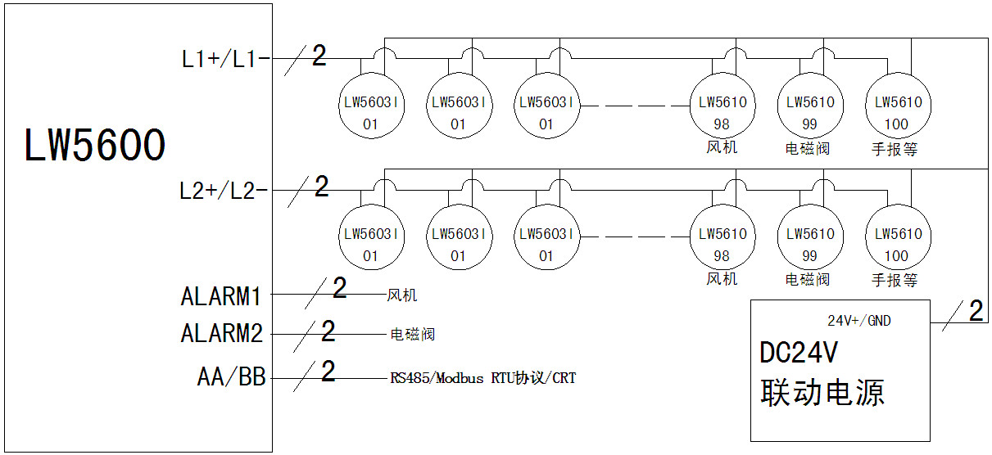
布线要求：
探测器（监控模块）与控制器的连接线必须使用屏蔽电缆。总线（S+、S-）：单线横截面≥1.0mm；电源线（24V、GND）：单线横截面≥2.5mm。耐压大于5KV，接触电阻小于5Ω.如果使用非屏蔽电缆，要求用金属管穿线并接地。在接线时，严禁带电进行接线。
注意事项：
1．报警器产生浓度报警信号后，报警输出状态被锁定，即使燃气浓度不再继续超限，所控制的设备也无法自动恢复报警前的状态，必须人工进行恢复（按下“复位”键）。
2．控制器必须在接入220V电源时才能开机，先开主电，再开备电。单独开备电，控制不能工作。
3．控制器系统浓度报警后，请勿打开电器开关，确认燃气泄露的原因，并及时作出处理。原因不明时请联络有关燃气部门做出彻底检查。
4．报警时为燃气泄露浓度已超过设定的报警浓度确认燃气泄露的原因排除后，按“复位”键清除报警状态。
5．探测器周围浓度过高的烟雾、喷气式杀虫剂，可燃性溶剂亦有可能引起报警。
6．探测器的位置固定后，请勿任意移动其位置。
7．本产品自安装之日起保修期壹年。
8、请勿私自拆解本产品，一经打开，保修服务自动终止。
产品维护：
1．探测器不要安装在有水蒸汽弥漫或长期有水淋的场所；
2．检测元件要避免高浓度性气体的冲击（如打火机），这样可能会降低元件的灵敏度；
3．避免经常断电，经常性的断电会导致检测元件工作的不稳定；
4．在使用过程中要定期检查仪表是否正常工作。
公司产品 证书、检验报告齐全。
销售经理：付健 ：13683617909、18612495119。
地址电话：北京市通州区中关村科技园区通州园金桥科技产业基地环科中路16号63号楼四层

